КАЖДЫЙ РЕБЕНОК ИМЕЕТ ПРАВО:
С 14 лет:
- имеет право на получение паспорта;
- дает письменное согласие для выхода из гражданства РФ вместе с родителями;
- может выбирать себе место жительства (с согласия родителей);
- вправе, с согласия родителей, совершать любые сделки;
- вправе самостоятельно распоряжаться своим заработком, стипендией, иными доходами;
- может обучаться вождению мотоцикла;
- имеет право управлять велосипедом при движении по дорогам;
- подлежит уголовной ответственности за некоторые преступления (убийство, разбой, кража, вымогательство и др.);

По извилистой дорожке
Шли по миру чьи-то ножки
Вдаль смотря широкими глазами
Шел малыш знакомиться с правами
Мама крепко за руку держала
В путь дорогу умницу свою провожала
Знать должны и взрослые и дети
Те права, что защищают их
На свете!

ВАШИ ПРАВА ДЕТИ!!!
Лишь появится ребенок
И начнет дышать едва
У него уже с пеленок
Веские права.
Он имеет право жить
Развиваться и дружить
Иметь просторный, добрый дом
Видеть тихий мирный сон,
Врачей помощь получать.
Обучаться, отдыхать
Быть веселым и здоровым
Восхищаться чем-то новым
И любить и быть любим –
Он на свете не один!
Вы друзья смелей растите,
Желаем светлого пути,
Защитит вас всех закон
«Конвенцией» зовется он
Каждый им ребенок –
Надежно защищен!
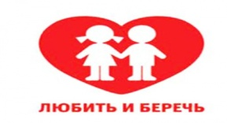
ст. Выселки 2015г.
Муниципальное автономное дошкольное образовательное учреждение «Детский сад комбинированного вида №30 «Колобок» станицы Выселки муниципального образования Выселковский район
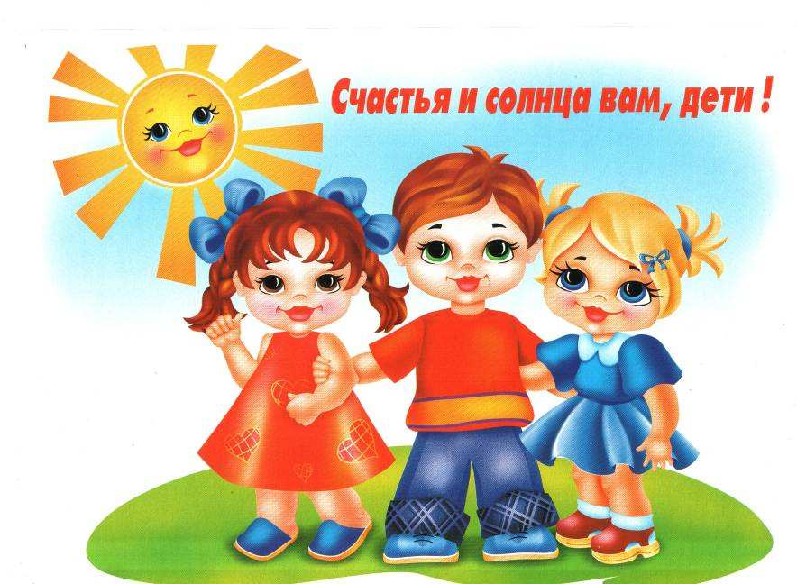
Воспитатели средней группы «Б»: Захаревич Е.А., Ревко Н.Н.,
ЧТО НУЖНО ЗНАТЬ РОДИТЕЛЯМ О ПРАВАХ РЕБЕНКА
Дети – это будущее страны. Каким станет будущее детей и государства зависит от многих причин. Несомненно, одно: благополучие граждан России возможно только в цивилизованном правовом государстве. Формирование ценностей, моральной и правовой практики для наилучшего обеспечения интересов детей – одна из важнейших задач.
В каждый возрастной период ребенку необходимо предоставить максимально полный объем материальных и иных благ, которые требуются ему для нормального роста и полноценного развития, окружить его заботой и вниманием со стороны родителей и воспитателей, учитывая самоценность детства в жизни человека.
Проблема эта решается в двух направлениях социально-правовом и психолого-педагогическом.
Социально-правовое направление включает законодательное обеспечение охраны прав ребенка, создание системы социальных, образовательных, культурных и других детских учреждений; психолого-педагогическое – создание благоприятных условий соответствующей атмосферы, стиля жизни, общения в семье и в образовательном учреждении.
Дети мира невинны, уязвимы и зависимы, - констатирует «Всемирная декларация об обеспечении выживания и развития детей».
В соответствии с этим положением международным сообществом по защите прав ребенка приняты важные документы, призванные обеспечить защиту прав ребенка во всем мире.

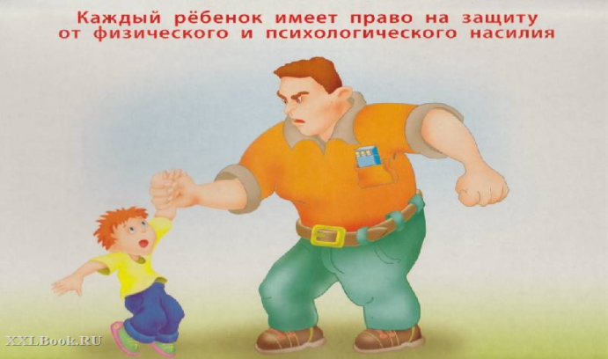
1924г – в рамках Лиги Наций принята «Женевская декларация прав ребенка»
1948г – Генеральная Ассамблея ООН приняла «Декларацию прав человека», которая провозгласила, что дети имеют особое право на защиту и помощь.
1959г – «Декларация прав ребенка»
1989г - «Конвенция о правах ребенка»
1990г – «Всемирная декларация об обеспечении выживания, защиты и развития детей»
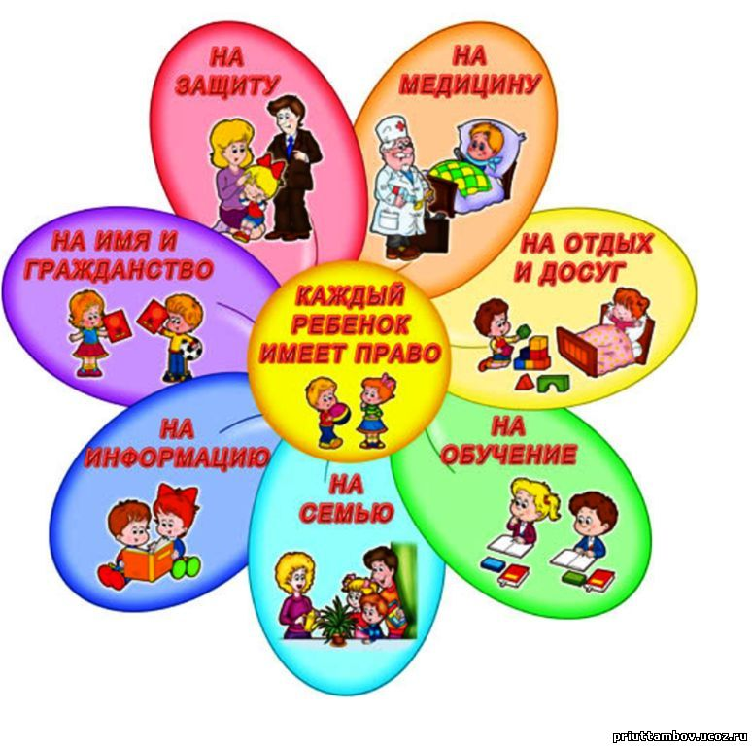1990г. Россия ратифицировала важнейший международный документ – «Конвенцию о правах ребенка», в которой впервые ребенок рассматривается не только как объект, требующий социальной защиты, но и как субъект права, которому предоставлен весь спектр прав человека. «Конвенция о правах ребенка»-правовой документ высокого международного стандарта и большого педагогического значения. Она провозглашает ребенка полноценной и полноправной личностью, самостоятельным субъектом права и призывает строить взаимоотношения взрослого и ребенка на нравственно-правовых нормах, в основах которых лежат подлинный гуманизм, демократизм, уважение и бережное отношение к личности ребенка.
КАЖДЫЙ РЕБЕНОК ИМЕЕТ ПРАВО:
С рождения:
- на имя, фамилию, отчество, гражданство;
- право жить и воспитываться в семье
право на заботу родителей;
- право получать от них защиту своих прав и законных интересов;
- право и уважение человеческого достоинства.
С 3-х лет:
- Трехлетний гражданин вправе посещать детский сад.
С 6 лет:
- вправе посещать школу;
- вправе самостоятельно заключать: мелкие бытовые сделки, не требующие нотариального подтверждения.
С 7 лет:
- на самостоятельную оплату проезда в общественном транспорте
С 10 лет:
- дает согласие на изменение своего имени и (или) фамилии;
- дает согласие на свое усыновление или передачу в приемную семью, либо восстановление родительских прав своих родителей;
- выражает свое мнение о том, с кем из его родителей, расторгающих брак в суде, он хотел бы проживать после развода;
- может вступать в детские общественные объединения.

